070270

Le p’tit bounhomm’ chérit sa femme
Tr : M.Dolbeau
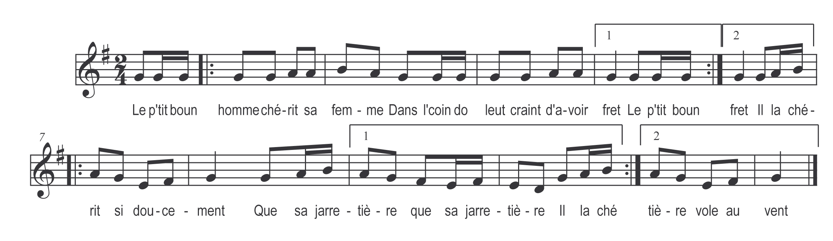

Le p’tit bounhomm’ chérit sa femme
Dans l’coin dau leut craint’ d’avoir fret
Il la chérit si doucement
Que sa jarretière que sa jarretière
Il la chérit si doucement
Que sa jarretière vole au vent

